**ABC Consortium**

Secteur universitaire



**Installation d’un réseau de supercalculateurs**

**Sites A, B et C**

Plan de projet

zzzzzzzz

yyyyyyyy

logo_udes

Date de préparation : 2012-04-19

Nom du document : GP-INF754-H2012-003

Numéro de version : 3.0

#### Historique du document

|  |  |  |  |  |
| --- | --- | --- | --- | --- |
| Version | Date | Description | Nom du client | Nom du représentant de CEFTI |
| 1.0 | 2012-03-22 | Version initiale | ABC Consortium |  |
| 2.0 | 2012-04-04 | Intégration des amendements parties prenantes | ABC Consortium |  |
| 3.0 | 2012-04-19 | Version finale | ABC Consortium |  |

Table des matières

[1 Introduction 1](#_Toc322616713)

[1.1 But du Plan de projet 1](#_Toc322616714)

[1.2 Historique 1](#_Toc322616715)

[1.3 Démarche 1](#_Toc322616716)

[2 Buts et objectifs 4](#_Toc322616717)

[2.1 Buts et objectifs d’affaires 4](#_Toc322616718)

[2.2 Buts et objectifs du projet 4](#_Toc322616719)

[3 Envergure du projet 5](#_Toc322616720)

[3.1 Définition 5](#_Toc322616721)

[3.2 Coûts et bénéfices 5](#_Toc322616722)

[3.3 Structure de découpage du projet 1](#_Toc322616723)

[3.4 Liste des biens livrables 1](#_Toc322616724)

[3.5 Jalons 1](#_Toc322616725)

[3.6 Services du client concernés par le projet 1](#_Toc322616726)

[3.7 Hypothèses 1](#_Toc322616727)

[3.8 Contraintes 1](#_Toc322616728)

[3.8.1 Contraintes de projet 1](#_Toc322616729)

[3.8.2 Projets connexes 2](#_Toc322616730)

[3.8.3 Dépendances critiques 2](#_Toc322616731)

[4 Échéancier – Délai 3](#_Toc322616732)

[4.1 Stratégie de réalisation 3](#_Toc322616733)

[4.2 Échéancier sommaire 1](#_Toc322616734)

[5 Budget et coût 1](#_Toc322616735)

[5.1 Sommaire des coûts 1](#_Toc322616736)

[5.2 Budget 1](#_Toc322616737)

[6 Rôles et responsabilités 2](#_Toc322616738)

[6.1 Structure fonctionnelle du projet 2](#_Toc322616739)

[6.2 Rôles et responsabilités des intervenants 1](#_Toc322616740)

[7 Procédures de gestion de projet 3](#_Toc322616741)

[7.1 Suivi du projet 3](#_Toc322616742)

[7.2 Gestion des communications 3](#_Toc322616743)

[7.3 Gestion de l’approvisionnement 4](#_Toc322616744)

[7.4 Gestion des demandes de changement 4](#_Toc322616745)

[7.5 Suivi des points en suspens 5](#_Toc322616746)

[7.6 Procédure d’assurance qualité 5](#_Toc322616747)

[7.7 Validation et approbation des biens livrables 5](#_Toc322616748)

[7.8 Gestion du risque 6](#_Toc322616749)

[7.8.1 Évaluation du risque 6](#_Toc322616750)

[7.8.2 Contrôle du risque 6](#_Toc322616751)

[7.9 Gestion de la configuration 6](#_Toc322616752)

[7.9.1 Création de la Liste des items de configuration du projet 7](#_Toc322616753)

[7.9.2 Enregistrement des biens livrables à la Liste des items de configuration du projet 7](#_Toc322616754)

[7.9.3 Modification des items à la Liste des items de configuration du projet 7](#_Toc322616755)

Annexe A – Demande de revue et d’approbation

Annexe B – Liste des items de configuration de projet

Annexe C – Document Point en suspens

Annexe D – Liste des points en suspens

Annexe E – Document Demande de changement

Annexe F – Liste des demandes de changement

Annexe G – Liste de vérification de conformité

Annexe H – Rapport d’avancement de projet

Annexe I – Liste des risques

Annexe J – Plan de travail du projet

# Introduction

La passion de nos contemporains pour la technologie est un caractère indéniable. Elle a bien ses raisons d’être tant dans notre vie quotidienne que professionnelle.

Cependant, l’innovation et les coûts des équipements empêchent beaucoup de structures d’être à la fine pointe technologique. C’est pourquoi certaines universités canadiennes, regroupées au sein du consortium ABC, ont décidé de conjuguer leurs efforts pour s’offrir une plateforme destinée à faire avancer les recherches.

Notre présent mandat s’inscrit dans ce cadre et nous décrirons son déroulement dans la suite de ce document.

## But du Plan de projet

Le but de ce document est de présenter aux intervenants concernés par la réalisation du réseau de supercalculateurs des sites A,B et C notre compréhension du mandat à réaliser en se basant sur les documents d’appel d’offres, notre offre de service et toute information complémentaire obtenue des représentants de ABC Consortium au cours des rencontres de démarrage du projet. De plus ce document :

* présente les procédures de gestion de projet qui seront utilisées pour toute la durée du projet;
* décrit le projet ainsi que son approche de gestion;
* liste ses biens livrables;
* définit les rôles et responsabilités de tous les intervenants impliqués au projet;
* fournit un plan détaillé du projet.

## Historique

Le projet ABC est le fruit d'une longue réflexion des dirigeants des universités partenaires démarrée au milieu des années deux-mille. C'est une amélioration d'un modèle déployé par les 3 meilleures universités américaines à savoir Harvard, Stanford et MIT. Inscrit dans le plan stratégique quinquennal de développement de ces universités de calibre international en 2010, le projet a obtenu le plein financement de la Fondation Canadienne pour l'Innovation (FCI).

Au cours des cinq dernières années, les universités du Canada se sont organisées en groupes régionaux pour mieux adresser les problématiques de la recherche. L'informatique étant un outil incontournable de modélisation et d'abstraction, ces communautés universitaires ont décidé d'acquérir et d'exploiter à grande échelle ce que la technologie offre de mieux (High Performance Computing). C'est ainsi que le consortium ABC est né pour se positionner pionnier de ce nouveau concept. Il compte mettre en œuvre une infrastructure de hautes capacités sur laquelle rouleront des super-ordinateurs.

Notre projet bénéficie du financement de la FCI, des entreprises partenaires et des fonds du gouvernement fédéral.

## Démarche

Le projet ABC qui nous concerne est relatif à une association de 3 universités représentées par les lettres A, B et C. Il s'agit d'un partenariat gagnant-gagnant dans lequel le site A est considéré comme site principal, soit le cœur du déploiement. C’est une mutualisation de ressources qui sera livrée avec l’application de la méthodologie ABC en plus de respecter les meilleures pratiques en gestion de projet selon le PMI.

Sur le plan organisationnel, le projet débutera par l'approbation de la charte par les différentes parties prenantes. Afin de mettre en place une rigueur au niveau de l’équipe de livraison, le gestionnaire de projet établira formellement les attentes envers les parties prenantes dans le présent document en plus de les revoir formellement lors de la rencontre de lancement de projet. Mieux, elles doivent se conformer au Code de Conduite des Employés et Fournisseurs de ABC[[1]](#footnote-1). Les conflits liés au projet d’installation de superordinateurs sur les sites A, B, C seront gérés de façon individuelle et discrète puis escaladés en cas de non-résolution.

Dans le but d’assurer une certaine efficacité, le gestionnaire du projet évitera de paralléliser les efforts similaires pour capitaliser sur les livrables semblables. Les instituts étant géographiquement dispersés, il devra particulièrement veiller à l'accomplissement des préalables au niveau de chaque site afin d'éviter des délais supplémentaires. Ainsi, les installations du site A seront complétées avant le début des activités au site B et C. Toutefois, les préalables au site B,C seront vérifiés et suivant l’acceptation du site A, les sites B et C pourront être faits en parallèle. Le projet se composera donc d’un premier volet validation pour le site A avant de passer en mode normal de livraison.

L’approche utilisée pour la livraison du projet est basée sur les meilleures pratiques selon le PMbok. Les domaines de processus concernés sont:

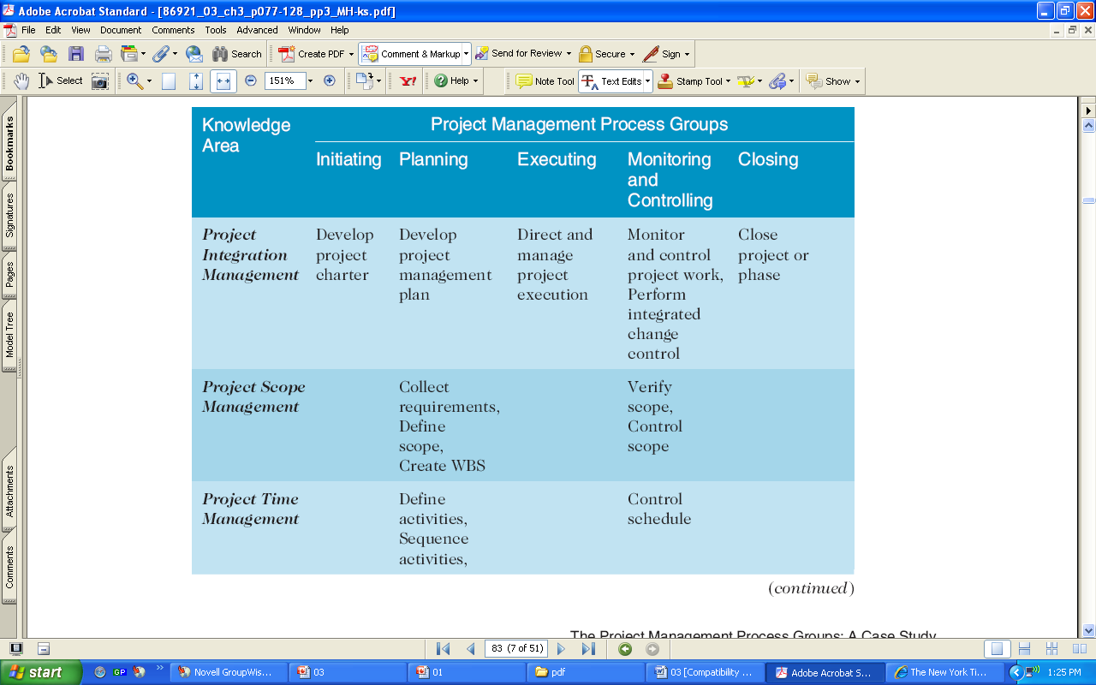

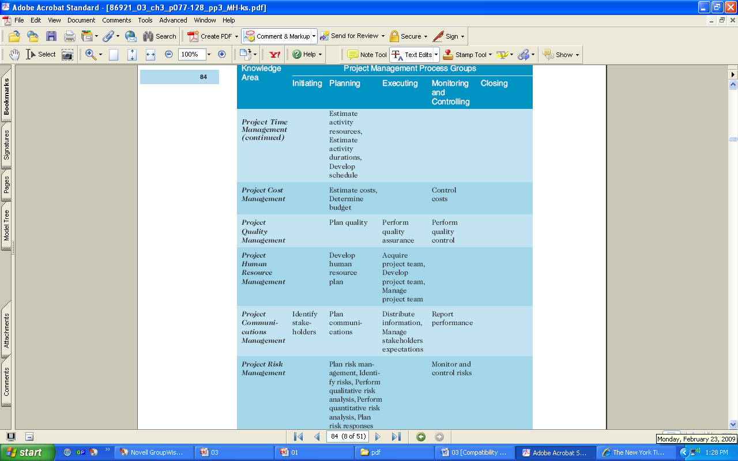

Même si l’argent n’est pas une contrainte de notre projet, le respect du budget, du délai, du contenu et de la qualité représente le socle même de notre démarche. Les principes du développement durable sont aussi pris en compte car notre approche est orientée Green IT (écologiquement propre puisqu’il aurait pu être 3 fois le même système).   
 Le PMBOK du PMI restera notre référentiel durant le déroulement de ce projet. Quant au flux de gestion des livrables, il se présente comme suit:



Extrait d’Information Technology Project Management, 6e édition de Kathy Schwalbe

# Buts et objectifs

## Buts et objectifs d’affaires

Le consortium ABC ayant pour mission de rendre le superordinateur accessible à tous ses membres a pour objectif la mise en place d’un réseau haute performance permettant d’y accéder. De façon précise, ses objectifs d’affaires sont de :

* Positionner le consortium ABC comme un leader international au niveau HPC.
* Développer un pôle de connaissance inter université et campus.
* Répondre aux exigences relatives aux subventions reçues pour la mise en place du superordinateur

Le projet ABC vise principalement le rayonnement de ses membres et par ricochet celui du Canada. Les objectifs spécifiques tels que consignés dans l’accord-cadre de partenariat se déclinent comme suit :

\* Renforcer la notoriété des universités A, B et C dans les 3 prochaines années

- positionner le consortium ABC comme leader mondial au niveau HPC

- faire progresser les universités A, B et C au rang des 10 meilleurs pôles d’excellente et du savoir du monde

- favoriser une rétention de 95% des meilleurs professeurs et étudiants au sein de A, B et C

- attirer de nouveaux chercheurs (15% de plus) et étudiants nationaux (30% de plus) et internationaux (75% de plus) vers A, B, C

- rendre accessible la totalité les derniers travaux de recherche et améliorer la collaboration entre les équipes de chercheurs des entités A, B et C

- devenir pionnier sur les champs prometteurs tels que la physique quantique et appliquée ainsi que les nano technologies

\* Effectuer un investissement judicieux au canada pour les générations futures

- repousser les frontières du savoir, explorer l’inconnu et produire des résultats extrêmement intéressants pour le bien de l’humanité

- assurer la continuité des recherches et développements (R & D) tant dans le secteur public que privé

- contribuer au renforcement de la capacité d’innovation du Canada

## Buts et objectifs du projet

ABC est un projet novateur, à la fine pointe de la technologie. Les dernières découvertes sont mises à profit pour fournir un supercalculateur dont les processeurs offrent des capacités de traitement quasi illimitées.

L’objectif principal du projet est d’exploiter les bâtiments et infrastructures existants pour installer les superordinateurs, les logiciels et les liens de communications devant permettre de mener des travaux de recherche avant-gardiste. Il permettra de créer et d'exploiter des installations HPC afin de rivaliser avec les meilleures plateformes de recherches du monde. Ces installations seront reliées entre elles par des réseaux grande vitesse et haute disponibilité ce qui leur permet de se comporter comme un seul nœud. Ainsi le système simulera la mise en commun de ressources prônée par le "Grid Computing" et exploitée par le "Cloud Computing".

Le projet ABC permettra également d'exploiter les outils de collaboration, la vidéoconférence unissant les communautés de chercheurs des universités concernées, mais géographiquement dispersées. En améliorant les conditions de recherche, les universités se donnent la chance d’exploiter le plein potentiel intellectuel de leurs ressources humaines. De même, à la fin du projet, les chercheurs disposeront d’un outil efficace pour nouer des partenariats avec des entreprises privées surtout celles qui opèrent en informatique, en chimie, en modélisation de la matière et dont la capacité de traitement est limitée. C'est une vitrine technologique qui pourra leur permettre d'améliorer leurs propres opérations et les possibilités de formation.

Enfin le projet ABC révolutionnera à coup sûr les interactions entre les chercheurs des différentes universités partenaires et permettra à l’ensemble des membres de bénéficier équitablement des services du superordinateur tel que prévu au lancement du consortium.

# Envergure du projet

L’envergure du projet englobe :

* L’installation et la configuration de serveurs satellites.
* L’installation et le paramétrage du logiciel de communication.
* L’installation du câblage Infiniband au site principal (Le site A.) pour le superordinateur ABC.

Le projet exclut :

* Tout paramétrage au niveau du superordinateur existant.
* Toute nouvelle addition au réseau mis en place.
* Tout travail de mise en place, de modernisation et réparation des bâtiments touchés par le projet.

## Définition

* Le projet s’étend sur une année fiscale
* Le projet est en lien avec le plan quinquennal et est la continuation de la refonte réseau opérée par chacun des partenaires durant l’implémentation de leur solution ERP
* Les divisions infrastructure et exploitation seront impliquées
* Une revue des infrastructures d’accueil sera faite

## Coûts et bénéfices

Le budget estimé du projet est de 307 650,00 $ et est entièrement financé par la Fondation Canadienne de l’Innovation

\* Les bénéfices tangibles du projet concernent :

* Réduction des coûts téléphoniques
* Réduction des frais de mission pour des voyages moyenne distance
* Recrutement de nouveaux étudiants
* Maintenance centralisée du fait de la mutualisation permettant une réduction de 60% des coûts de possession (TCO)

\* Les bénéfices intangibles du projet concernent :

* L’image de marque des universités
* La renommée du Canada par rapport à sa position de pôle mondial de recherche

## Structure de découpage du projet



## Liste des biens livrables

Le tableau suivant illustre l’ensemble des livrables du projet. Les éléments en gras signifient qu’il s’agit d’un document formel. Le tableau documente le livrable en plus de l’effort et du coût relatifs à chacun de livrables.

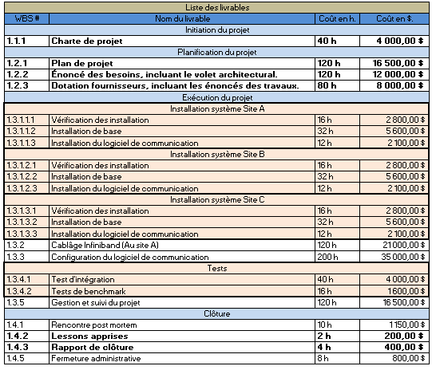

## Jalons

Le tableau suivant illustre l’ensemble des jalons du projet en plus des éléments déclenchés par chacun des jalons.

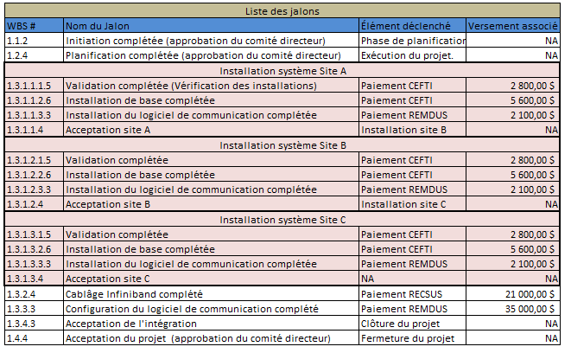

## Services du client concernés par le projet

Le projet se limite au volet superordinateur du centre de données du consortium ABC. La plupart des éléments livrés sont nouveaux dans l’environnement ce qui fait en sorte que le projet aura peu d’impact sur l’existant et sur les sites B et C. Toutefois, le parc informatique du site A sera inutilisable pour la durée des activités de câblage et de test.

## Hypothèses

Les hypothèses suivantes sont mises en avant; toute dérogation à celles-ci entrainera des coûts et délais d’évaluation de l’impact au projet en plus de possiblement entraîner des coûts et délais relatifs à la livraison du projet.

* Les fibres nécessaires au réseautage inter site (Pour A, B et C.) sont en place et pourront supporter la nouvelle infrastructure.
* Les centres de données A, B et C ont la capacité nécessaire à recevoir la nouvelle infrastructure.
* Les centres de données A, B et C sont en conditions acceptables pour recevoir la nouvelle infrastructure.
* Les centres de données A, B et C sont dotés d’ascenseurs, de couloirs et de portes ayant une grandeur permettant le passage de serveur satellites.
* Les ressources externes disposeront d’un accompagnateur dédié pour la totalité de la durée du projet.
* Les ressources externes disposeront d’un accès au site en plus d’avoir un bureau, un téléphone et une connexion à internet.

## Contraintes

### Contraintes de projet

Le présent projet fait face aux contraintes suivantes :

* La livraison doit se compléter avant la fin du troisième trimestre financier de l’année 2012 soit le 26 septembre 2012 puisque le budget ne sera pas reconduit après Q3.
* Le budget total incluant la réserve est prévu à 450,000.00 $ canadiens.
* Les activités ayant un impact sur le superordinateur devront être mitigées comme suit :
* Toute activité ayant un impact de performance prévu devra se dérouler durant les heures de bas achalandage ce qui exclut, 8h00 à 17h00 du lundi au vendredi
* Les activités de test et de benchmark devront se dérouler entre vendredi 18h00 et lundi 8h00.

### Projets connexes

Il n’y a aucune autre initiative en cours pour les centres de données du consortium ABC. Toutefois, le présent projet fait partie de l’initiative de mise en place du superordinateur du consortium ABC et s’imbrique dans une série d’initiatives qui mèneront le projet de superordinateur à l’atteinte de ses objectifs d’affaires.

### Dépendances critiques

Il n’y a aucune dépendance critique sur le présent projet.

# Échéancier – Délai

## Stratégie de réalisation

1. L’équipe d’installation du CEFTI inspectera en premier lieu les installations du consortium afin de déterminer si celles-ci sont conformes aux hypothèses soulevées à la section 3.7. De façon précise, ils valideront :

* Que les critères d’accès au site sont conformes :
* Taille des portes.
* Taille des corridors.
* Taille des ascenseurs.
* Que les critères de capacité des centres de données sont conformes :
  + Électricité.
  + BTU (British Thermal Unit).
  + Espace plancher.

1. Le matériel sera ensuite livré au site et inspecté par l’équipe du CEFTI.
2. L’équipe CEFTI procédera à l’installation de physique ainsi que celle du logiciel de base des serveurs.

Les étapes 1, 2 et 3 seront réalisées pour chacun des sites.

1. L’équipe du REMDUS procèdera à l’installation du logiciel de communication à partir du site A; les installations B et C se feront à distance.
2. L’équipe RECSUS procédera au câblage Infiniband du superordinateur et vérifiera l’intégrité du réseau à chaque ajout de nœud afin de s’assurer de l’intégrité du réseau.
3. L’équipe du REMDUS procèdera à la paramétrisation du logiciel de communication à partir du site A; les paramétrisations des sites B et C se feront à distance.
4. Les experts du consortium ABC exécuteront un test de benchmark afin de valider l’intégration de la solution.
5. Les responsables de projets CEFTI et du consortium ABC réaliseront les activités de clôture.

.

## Échéancier sommaire

Voici l’échéancier sommaire du projet; voir l’annexe J pour plus de détail.

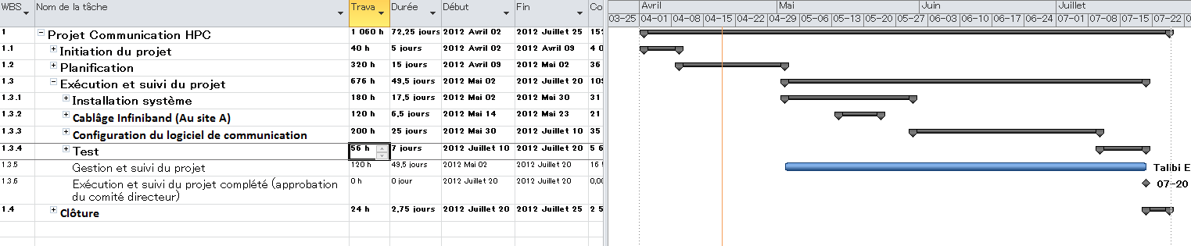

# Budget et coût

## Sommaire des coûts

Vous trouverez ci-après, un tableau récapitulatif des efforts et des coûts requis pour le projet.

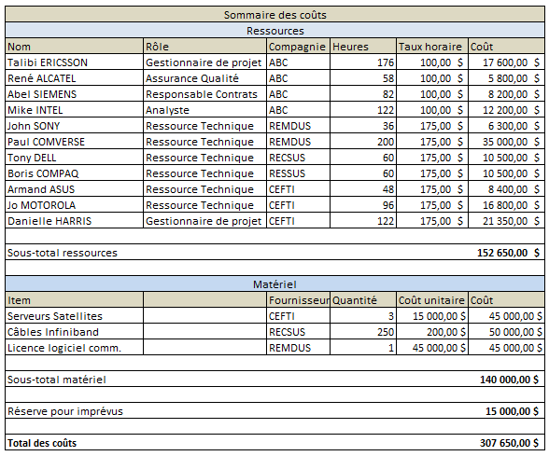

## Budget

Le projet est financé à la hauteur de son coût total plus réserve par la Fondation Canadienne pour l'Innovation (FCI) à hauteur 307 650,00$ au premier avril 2012.

Voici la liste des décaissements :

*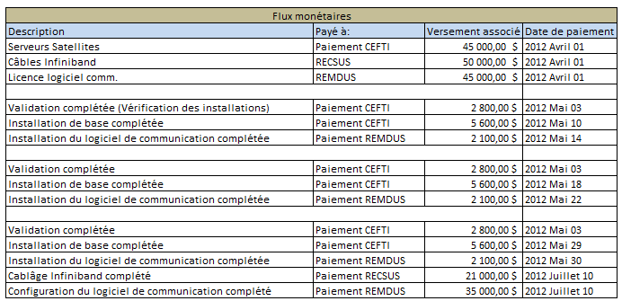*

# Rôles et responsabilités

## Structure fonctionnelle du projet

Le diagramme présenté à la page suivante illustre la structure fonctionnelle du projet. Mise en place spécifiquement pour la réalisation du projet, elle regroupe :

* le comité directeur du projet;
* le directeur du projet ABC Consortium;
* le responsable du contrat CEFTI;
* le chargé de projet;
* le groupe de synergie;
* le responsable assurance qualité;
* le groupe d'utilisateurs ABC Consortium;
* l'équipe de réalisation.

**STRUCTURE FONCTIONNELLE DU PROJET**



## Rôles et responsabilités des intervenants

Cette section décrit les rôles et responsabilités de chacun des intervenants de la structure fonctionnelle.

##### Le comité directeur du projet

Les responsabilités du comité directeur du projet sont :

* approuver le plan de projet;
* agir à titre d'instance décisionnelle pour assurer une prise de décision efficace dans le respect des objectifs du projet;
* contrôler l'évolution du projet (budget et échéance) par des revues de projet (déterminer leur fréquence);
* approuver les demandes de changement qui ont une incidence majeure sur le budget global du projet;
* régler les points en suspens pour éviter tout retard dans la réalisation des activités prévues.

##### Le directeur du projet ABC Consortium

Les responsabilités du directeur du projet ABC Consortium sont les suivantes :

* prendre les décisions nécessaires à la bonne marche du projet;
* collaborer avec le responsable du contrat CEFTI et le chargé de projet ABC à la résolution de tout litige soulevé en cours de réalisation du projet;
* définir les objectifs et les orientations du projet;
* approuver les demandes de changement sans incidence majeure sur le budget;
* faire le suivi des demandes de changement soumises au comité directeur du projet;
* faire le suivi des points en suspens;
* approuver les biens livrables produits durant le projet;
* assurer la disponibilité des ressources internes et le support requis à la bonne marche du projet.

##### Le responsable du contrat CEFTI

Les responsabilités du responsable du contrat sont les suivantes :

* entretenir un contact permanent avec le directeur de projet et le représentant du CEFTI;
* collaborer avec le directeur de projet ABC Consortium dans la résolution de tout litige soulevé en cours de réalisation du projet;
* participer aux rencontres du comité directeur du projet;
* s'assurer de la qualité de l'intervention de CEFTI;
* rendre disponibles les ressources de CEFTI pour l'exécution du projet;
* intervenir dans toute situation qui l'exige;
* s'occuper des aspects contractuels auprès du client;
* planifier et diriger les réunions du groupe de synergie.

##### Le chargé de projet ABC

Le chargé de projet assume les responsabilités suivantes :

* planifier, organiser, diriger et contrôler l'ensemble des activités du projet auprès de l'équipe de réalisation;
* exercer un contrôle d'ensemble sur l'échéancier (jours-personnes) et le dépôt des biens livrables prévus;
* préparer les biens livrables de gestion (plan de projet, plan de travail, revues de gestion, demandes de changement et points en suspens) et obtenir les approbations nécessaires;
* prendre les actions appropriées afin d’assurer la production de biens livrables de qualité;
* maintenir un contact permanent avec le directeur du projet ABC Consortium afin de l'informer de l'avancement des travaux et faire le suivi sur les demandes de changement et les points en suspens;
* assurer une communication efficace entre tous les intervenants du projet;
* effectuer le suivi des biens livrables.

##### Le chargé de projet ABC

Le chargé de projet assume les responsabilités suivantes :

* planifier, organiser, diriger et contrôler l'ensemble des activités du projet auprès de l'équipe de réalisation CEFTI, REMDUS et RECSUS;
* exercer un contrôle d'ensemble sur l'échéancier (jours-personnes) et le dépôt des biens livrables prévus;
* préparer les biens livrables de gestion (plan de projet, plan de travail, revues de gestion, demandes de changement et points en suspens) et obtenir les approbations nécessaires;
* prendre les actions appropriées afin d’assurer la production de biens livrables de qualité;
* maintenir un contact permanent avec le chargé de projet ABC Consortium afin de l'informer de l'avancement des travaux et faire le suivi sur les demandes de changement et les points en suspens;
* assurer une communication efficace entre tous les intervenants du projet;
* effectuer le suivi des biens livrables.

##### Le responsable assurance qualité

Les responsabilités en matière d’assurance qualité sont les suivantes :

* mettre en place les mécanismes d'assurance qualité nécessaires à l'exécution du projet;
* assurer l’application des mécanismes d’assurance qualité pour l'ensemble des biens livrables du projet avant leur remise au client;
* consigner les résultats de la vérification des biens livrables et les transmettre au chargé de projet.

##### L'équipe de réalisation

L'équipe de réalisation est responsable de :

* obtenir la documentation de base et les informations nécessaires à la réalisation des activités dont ils sont responsables;
* tenir un nombre suffisant de rencontres avec le chargé de projet et le groupe d'utilisateurs afin de définir les besoins, de valider et/ou d'approuver les biens livrables;
* réaliser dans les délais fixés les biens livrables sous leur responsabilité, et ce, selon les normes à utiliser;
* informer régulièrement le chargé de projet de l'avancement des travaux réalisés;

# Procédures de gestion de projet

Cette section présente les procédures de gestion qui seront utilisées dans le cadre du présent projet.

## Suivi du projet

Sous la responsabilité du chargé de projet, cette procédure de gestion consiste à :

* Effectuer le suivi régulier des activités sur une base hebdomadaire;
* Faire rapport au « directeur du projet/comité directeur du projet » ABC Consortium de :
* l’avancement du projet « Rapport d’avancement de projet »;
* l'état de réalisation des biens livrables conformément à la planification détaillée établie;
* l'état d'acceptation des biens livrables, de l’approbation des demandes de changement et de la résolution des points en suspens;
* les problèmes soulevés par la réalisation des activités.

## Gestion des communications

Cette section a pour objectif de passer en revue l’ensemble des canaux de communication disponibles pour le présent projet en plus d’établir les principales directives et règles les entourant.

Afin de bien gérer les communications, il n’y a qu’un seul point de contact formel pour le consortium ABC et le groupe de livraison externe mené pas CEFTI. Ces points de contact uniques son les chargés de projets. Toutes discussion formelle ou demande en rapport avec l‘échéancier , les coûts, l’envergure (incluant le contenu) les contraintes et les risques se doivent d’être faite en leur présence. Les chargés de projets sont les seules ressources habilitées à indiquer à une ressource de son organisation à introduire un changement à ce qui est prévu.

Afin de garantir la traçabilité des communications, l’utilisation du courriel est privilégiée. Toutes discussion téléphonique ou rencontre devraient être formellement documentées par e-mail ou par la création de documentation afférente.

Plusieurs rencontres auront lieu dans le but d’informer, d’impliquer et, ou de permettre un point de décision des parties prenantes. Ces rencontres devront être planifiées au moins 48 heures à l’avance en plus d’être accompagnées d’un agenda précisant le contenu de la rencontre, son objectif et les attentes vis-à-vis les participants.

**Déroulement de la rencontre :**

* Toute dérogation à l’agenda prévu devra être annoncée à l’ouverture de la rencontre et approuvée par les participants ou être reportée à l’ordre du jour, d’une rencontre subséquente.
* Un procès verbal contenant les points de discussion principaux, les décisions, les points en suspens, les actions et les risques soulevés sera produit dans les douze (12) heures suivant une rencontre.
  + Les participants auront quarante-huit (48) heures pour demander des modifications au procès verbal après quoi, le document sera archivé en temps que document formel et approuvé.
* Les rencontres respecteront le temps qui leur sera accordé et les points en suspens seront adressés dans une rencontre subséquente.

**Rencontres prévues :**

* **Rencontre quotidienne de suivi** : Afin de s’assurer de satisfaire les attentes du consortium ABC, une rencontre de revue des livrables prévus et complétés pour la journée aura lieu à 8h00 et 16h45, tous les jours au local A-500 et sur la ligne-conférence réservée au projet. Cette rencontre aura une durée de 10 minutes et aura comme objectif d’identifier tout écart au plan ainsi que l’identification de toute problématique ayant un impact sur le bon déroulement du projet.
* **Rencontre de suivi de projet** : Afin de communiquer l’avancement du projet au directeur de projet, une rencontre de statut sera menée par le chargé de projet du consortium ABC sur une base hebdomadaire à 14h00 le mercredi au local A-500 et sur la ligne-conférence réservée au projet.
* **Rencontre de direction de projet** : Une rencontre de direction aura lieu le sur une base mensuelle, le dernier vendredi du mois et sur une base hebdomadaire pour le mois de septembre2012. La rencontre aura lieu à 14h00 A-500 et sur la ligne-conférence réservée au projet.
* **Rencontre ad hoc** : Au besoin, une rencontre ad hoc sera planifiée avec un préavis minimum de 12 heures.
* **Rencontre extraordinaire de direction de projet** : En cas de situation exceptionnelle nécessitant l’implication, l’information ou la décision des parties concernées, une rencontre extraordinaire sans préavis peut être tenue.
* **Rencontre de revue d’approbation**: Une rencontre de revue d’approbation sera tenue la revue et l’acceptation de chaque livrable.

## Gestion de l’approvisionnement

Les sous-traitants impliqués dans la livraison seront évalués en fonction de l’énoncé des travaux et seront payés sur la base de l’acceptation des livrables. Ainsi, ABC se protège contre la livraison de produits ne respectant pas les spécifications.

La relation fournisseur sera administrée par le chargé de projet du consortium ABC. Par ailleurs, afin de limiter les canaux de communication et d’externaliser les risques fournisseurs, CEFTI est mandaté pour gérer l’ensemble des fournisseurs par la mise en place d’un gestionnaire de projet.

Finalement, il est prévu que les énoncés des travaux contiennent des clauses de pénalités pour la sous-performance ou la livraison de livrables en retard.

À la fin du projet, une évaluation formelle des fournisseurs sera produite et servira de base pour leur évaluation lors de contrats et projets subséquents.

## Gestion des demandes de changement

Tout changement impliquant :

* l'ajout ou le retrait d'un bien livrable;
* des modifications à un bien livrable en cours de réalisation ou déjà approuvé;
* un changement dans le nombre ou la complexité des tâches à réaliser;
* un impact sur le calendrier ou le budget du projet;
* un changement lié aux processus de gestion du projet tel que documentés dans le plan de projet,

fera l’objet d’une demande de changement identifié par le chargé de projet et devant être documentée par la personne qui réclame ce changement sur le gabarit prévu à cette fin.

Les impacts sur les délais et les coûts seront ensuite analysés et évalués par le chargé de projet, en collaboration avec le directeur du projet du consortium ABC, aux fins d'approbation s'il y a lieu. Lorsqu’approuvé par le directeur deprojet ou le comité directeur du projet, un niveau de priorité sera accordé par l’instance de décision. Toute demande de changement ne sera réalisée qu'après avoir été formellement approuvée, classée par priorité et planifiée.

## Suivi des points en suspens

Le suivi des points en suspens consiste à s’assurer que les décisions relevant d’instances externes au projet sont prises suffisamment tôt pour éviter toute incidence négative sur le projet.

Les points en suspens sont documentés par le chargé de projet sur le document prévu à cette fin et soumis au directeur de projet qui est responsable d’obtenir des intervenants concernés les décisions requises. Les points en suspens sont consignés à l'ordre du jour des rencontres de suivi de projet.

## Procédure d’assurance qualité

Les mécanismes d'assurance qualité mis en place pour le projet visent à assurer une vérification structurée de chaque bien livrable avant qu'il soit présenté au client pour approbation.

* En début de projet, le responsable de l'assurance qualité désigné dans la structure fonctionnelle prépare un plan détaillé d'assurance qualité
* Pour chaque type de bien livrable, le responsable de l'assurance qualité identifie des éléments de vérification de conformité en précisant les critères sur lesquels chaque bien livrable sera vérifié.
* Dès le début de son affectation au projet, chaque intervenant est informé :
* des normes;
* des règles de préparation des biens livrables;
* des éléments de conformités à vérifier.
* La dernière étape de préparation d'un bien livrable consiste pour le responsable de l'assurance qualité ou son représentant à :
* vérifier la conformité du bien livrable en fonction des éléments identifiés, et à consigner sur le document prévu à cette fin les résultats de sa vérification;
* signaler toute non-conformité à l’intervenant responsable de la réalisation du bien livrable afin d’apporter les correctifs;
* Lorsque le bien livrable est considéré comme conforme par le responsable de l'assurance qualité, ce dernier signe le document «Demande d'approbation du bien livrable» à l'endroit prévu à cette fin.

## Validation et approbation des biens livrables

Les biens livrables réalisés et déposés dans le cadre du projet doivent être accompagnés du document « Demande de revue et d'approbation » prévu à cette fin.

L'approbation ou le refus d'un bien livrable par le directeur du projet ABC Consortium, devra être signifiés au chargé de projet dans les *5* jours ouvrables suivant la date du dépôt d'un bien livrable. Si aucune réponse n’est fournie dans ce délai, le bien livrable sera considéré comme approuvé par défaut.

## Gestion du risque

Le processus de gestion du risque du projet d'ABC repose sur la Méthodologie de gestion du risque en place. Cette méthodologie assure l’application d’un processus efficace qui permet de répondre aux défis du projet de façon satisfaisante. Le processus de gestion du risque implique la prévision et la gestion des risques par le biais de deux processus principaux : l’Évaluation du risque et le Contrôle du risque.

Les risques identifiés par ordre de priorité permettent l’application systématique d’un processus d’évaluation du risque. Des mécanismes qui s’appliquent de façon continue assurent la gestion adéquate de tous les risques jusqu’à la fin du projet. Les risques seront exposés lors de toutes les rencontres de statut de projet.

| Risque | Impact du risque | Probabilité du risque | Stratégie de résolution |
| --- | --- | --- | --- |
|  |  |  |  |
| Installations inadéquates. | Majeur | Moyen | Il y aura une inspection menée par notre partenaire afin d’évaluer si le niveau des installations est adéquat. |
| Disponibilité des ressources. | Majeur | Faible | On accepte le risque et le surveille. |
| Bris de fibre Infiniband. (Il s’agit d’équipement très fragile avec un délai de livraison d’une semaine) | Majeur | Élevé | On a acheté 10 fibres supplémentaires pour 2 000,00 $. |
| Partenaire ne fournissant pas un travail de qualité. | Majeur | Faible | Le choix des fournisseurs se base sur notre expérience avec ceux-ci. Le SOW comprendra des clauses de performances. |

### Évaluation du risque

L’Évaluation du risque est une composante de la Méthodologie de gestion du risque de CEFTI qui comprend les étapes de Détermination du risque, d’Analyse du risque et du Classement des risques par priorité :

* la détermination du risque est l’étape lors de laquelle tous les membres de l'équipe unissent leurs efforts pour produire la liste des risques liés au projet. Cette étape doit être réalisée dès que possible pour faire obstacle aux problèmes pouvant freiner le succès du projet;
* l’analyse du risque est l’évaluation de l'incidence du risque s'il devait se manifester. Cette évaluation peut se présenter sous deux formes différentes : description des pertes potentielles et indice du risque;
* le classement des risques par priorité est le classement des risques courus, des plus élevés aux plus faibles.

### Contrôle du risque

Le contrôle du risque est une composante de la Méthodologie de gestion du risque de CEFTI qui comprend les étapes de la Planification de la gestion du risque, la résolution des risques et le suivi des risques.

* La planification de la gestion du risque est l’élaboration d'un plan d'action et l’affectation d'un responsable pour donner suite aux risques modérés et élevés;
* la résolution des risques est l’étape visant à intégrer les mesures définies lors du processus de planification dans le plan de travail et à assurer leur mise en œuvre;

Le suivi des risques est le suivi des mesures de gestion du risque, mise en pratique des mesures correctives nécessaires, suivi des facteurs pouvant augmenter ou diminuer l'incidence des risques sur le projet et modification s'il y a lieu de la liste des risques.

## Gestion de la configuration

La gestion de la configuration consiste à maintenir tout au long du projet un contrôle sur les documents et autres biens livrables fournis comme point de départ du projet et produits en cours de projet. Outre le maintien d’un registre des éléments de configuration, la conservation des versions originales de document doit être assurée. À cet effet, nous utiliserons le dépôt de documentation sharepoint de l’entreprise qui compte un outil de gestion de version. D’ailleurs, toute documentation produite devra y être publiée et rendue disponible à l’ensemble des parties prenantes.

### Création de la Liste des items de configuration du projet

Le responsable de la gestion de la configuration est le chargé de projet. Il identifie les items (documents, logiciels, équipements) fournis par le client pour la réalisation du projet. Ces items sont alors inscrits à la liste et une copie des documents est récupérée pour être classée comme documents de référence à titre de données d'entrée fournies par le client.

### Enregistrement des biens livrables à la Liste des items de configuration du projet

Tout bien livrable est inscrit à la liste et classé au dossier des biens livrables. La mise à jour de la liste des items de configuration du projet est une activité globale de gestion du changement et de l'état d'avancement des travaux. De fait, cette liste permet de suivre l'évolution du projet, un bien livrable à la fois. On y énumère tous les biens livrables du projet, puis on indique leur état d'avancement ainsi que l'historique des changements qui y sont apportés en précisant, s'il y a lieu, les différentes versions des biens livrables et toute demande de changement au projet connexe.

### Modification des items à la Liste des items de configuration du projet

Lorsqu'une demande de changement à un item de configuration (document ou outil de départ ou encore un bien livrable du projet) a été approuvée par le représentant du client, le responsable de la configuration indique au registre qu'une demande de changement est en cours de réalisation sur le produit. Après approbation du nouveau bien livrable selon les mécanismes en place un nouveau numéro de version lui est assigné.

Annexe A – Demande de revue et d’approbation

Annexe B – Liste des items de configuration de projet

Annexe C – Document Point en suspens

Annexe D – Liste des points en suspens

Annexe E – Document Demande de changement

Annexe F – Liste des demandes de changement

Annexe G – Liste de vérification de conformité

Annexe H – Rapport d’avancement de projet

Annexe I – Liste des risques

Annexe J – PLAN DE TRAVAIL DU PROJET

Nous présentons en premier lieu, le plan avec diagramme réseau puis le détail de chacune des tâches.

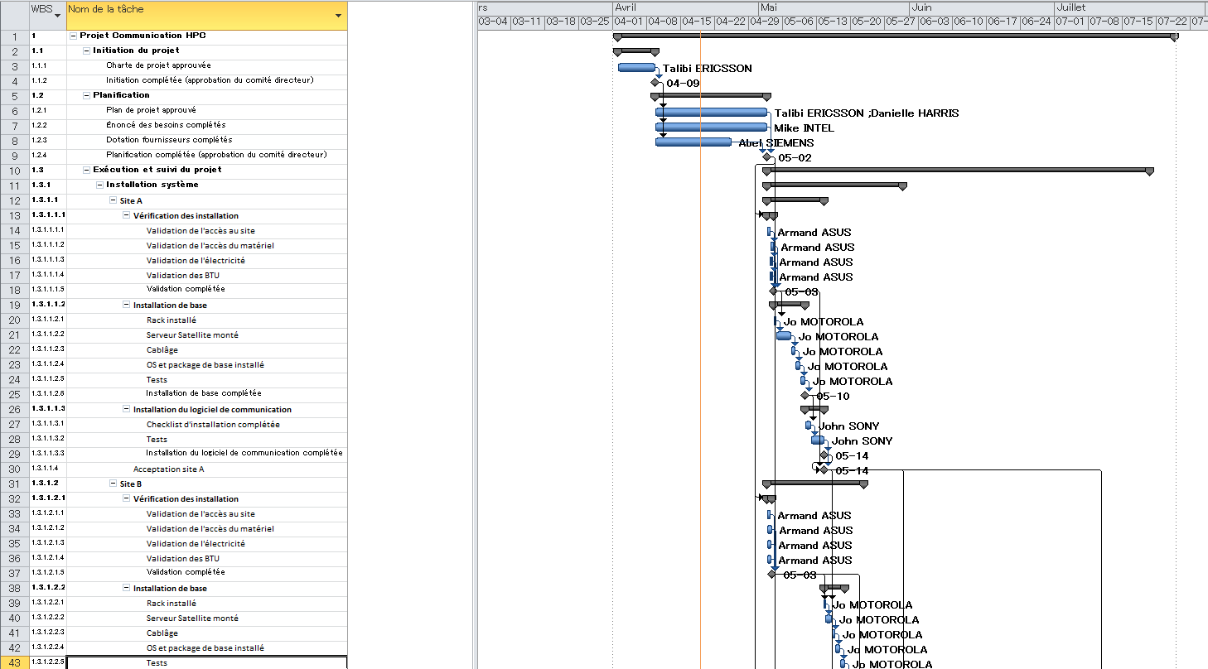

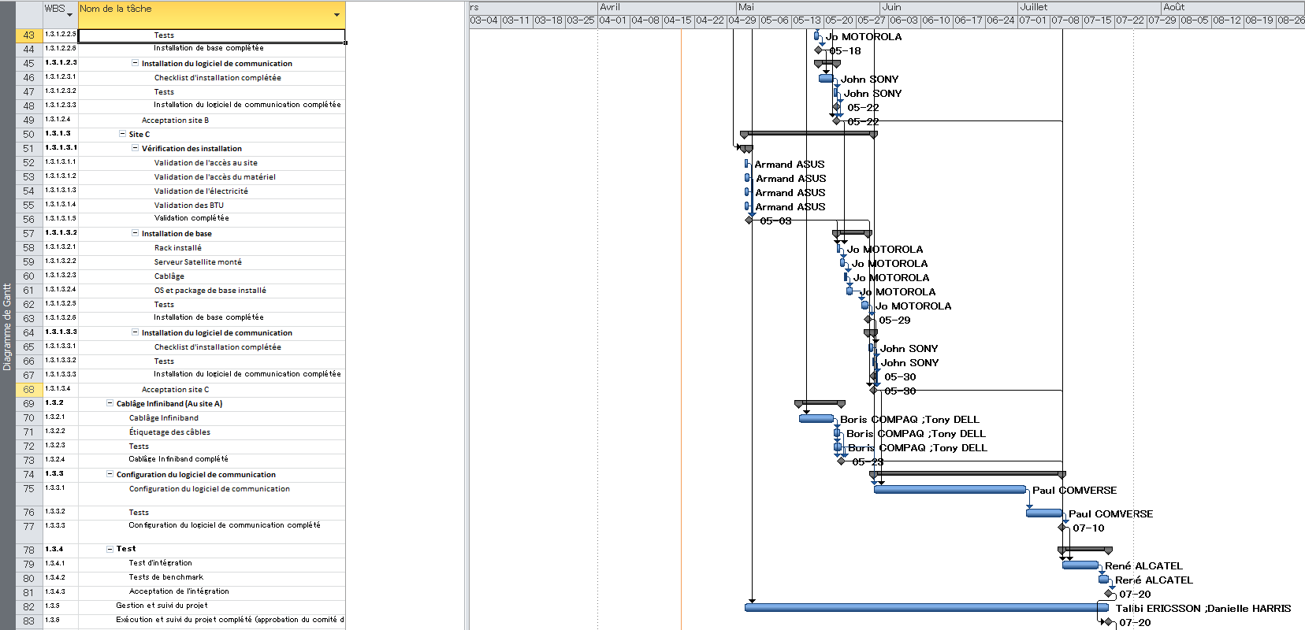

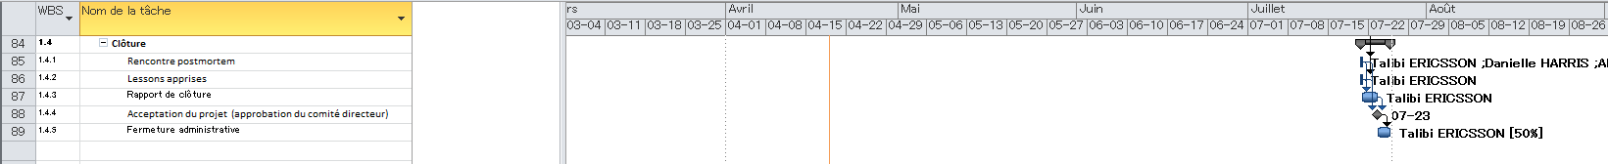

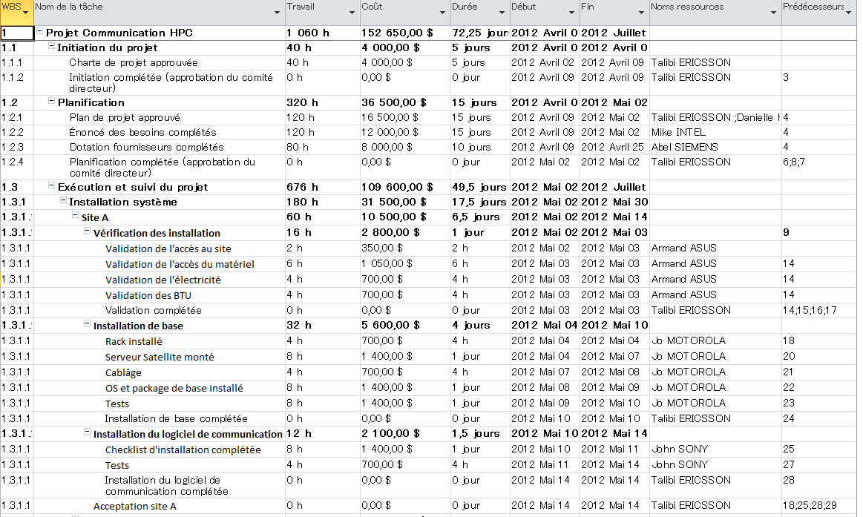

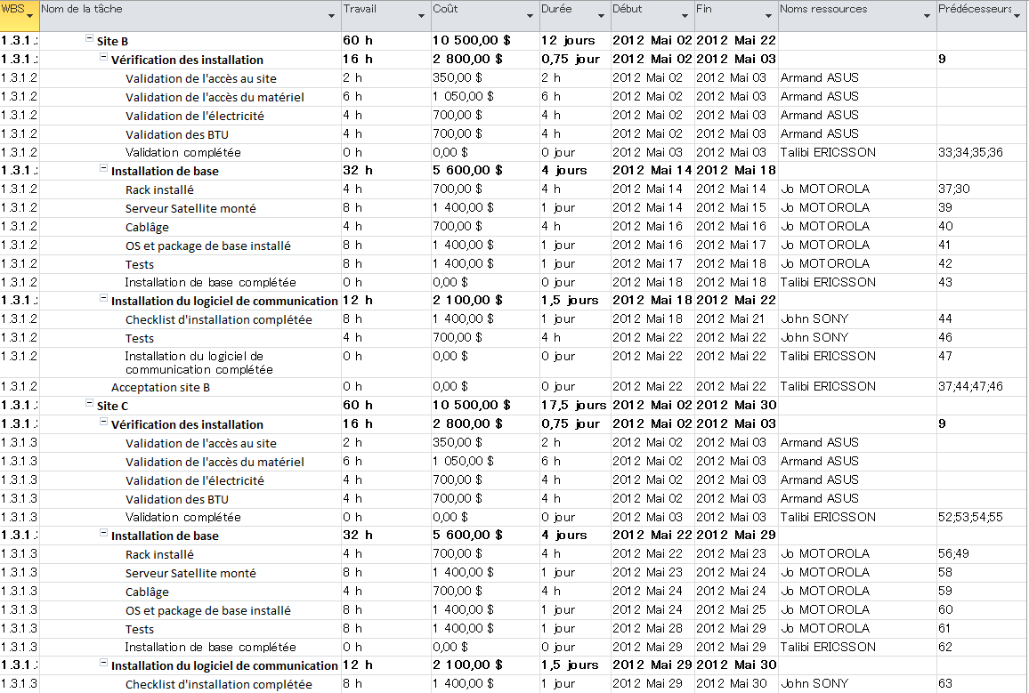

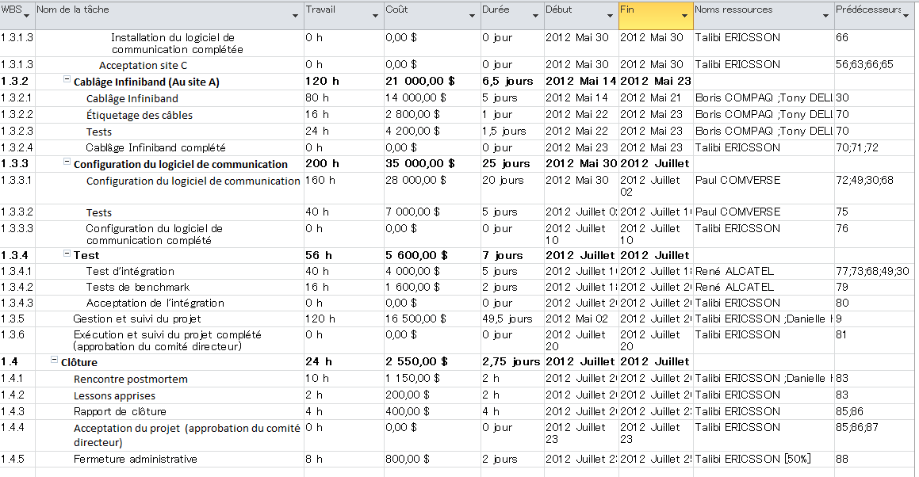

1. Voir le *Code de Conduite des Employés et Fournisseurs d’ABC* en annexe*.* [↑](#footnote-ref-1)